【新西蘭奧克蘭之行】 新西蘭奧克蘭遊目騁懷

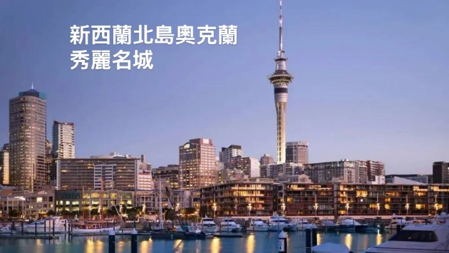
新西蘭（紐西蘭）位於太平洋南部，介於南極州和赤道之間，由北島、南島、及一些規模較小的島嶼組成。新西蘭氣溫帶海洋性氣候，四季溫差不大。
春夏秋冬四季正好與北半球的香港相反。由香港乘班機飛行12小時，方能到達
新西蘭奧克蘭。
2012年1月，我與內子往新西蘭北島中部的奧克蘭探望三兒及家人，在奧克蘭過著一個月怡然自得的生活。奧克蘭濱海城市，全球最適宜居住城市前三名。奧克蘭是新西蘭最大的城市和港口，也是全國的經濟及文化中心。華人移民新西蘭已有一百六十多年的歷史。奧克蘭是居住華人最多的城市。
由三媳婦驅車帶領我們參觀奧克蘭戰爭紀念博物館。簡稱為“奧克蘭博物館”。建築在綠草如茵，仿佛一片巨大的绿色地毯上。博物館是新西蘭最重要的博物館和戰爭紀念館之一。被形容為是新西蘭人文化與精神的試金石。1929年正式開放。博物館一座戰爭博物館和自然歷史文化博物館的綜合體。有三層樓展示館，館內陳設品豐富。
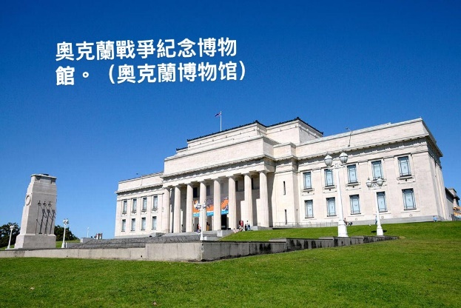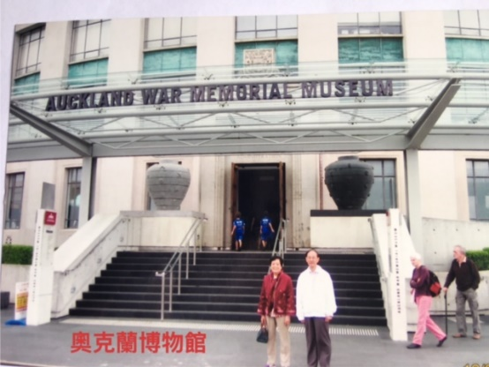
接着觀賞奧克蘭天空塔。建於1996年。是觀光及電台廣播塔；塔高328米，是南半球最高結構的建築物， 世界第13高的建築物；又是奧克蘭城市的標誌。天空塔設有旋轉餐廳。新西蘭每年聖誕都是在奧克蘭天空塔放出光彩奪目的煙花。煙花把夜幕装扮格外耀眼，這真是火樹銀花不夜天，煙花飛舞迎聖誕。觀賞煙花秀，多美呀！。
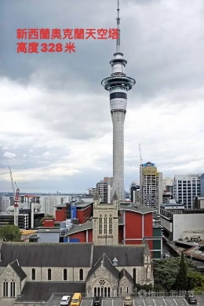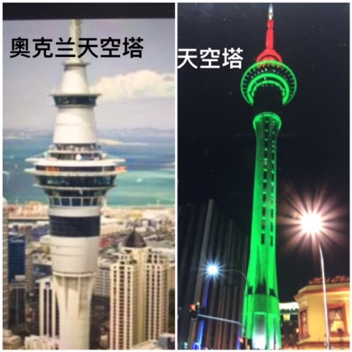
奧克蘭大公園。是奧克蘭最古老、最有歷史的公園。坐落在奧克蘭市中心，是奧克蘭市民們假日休閑最佳的休憩場所。公園綠草如茵、古木成蔭，花尕競放，遊客一到此地，都不免被這種怡然恬淡的氣氛所吸引。
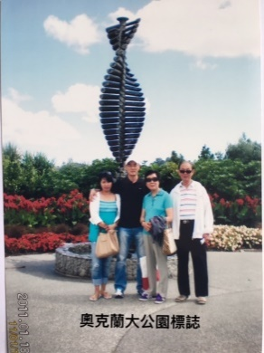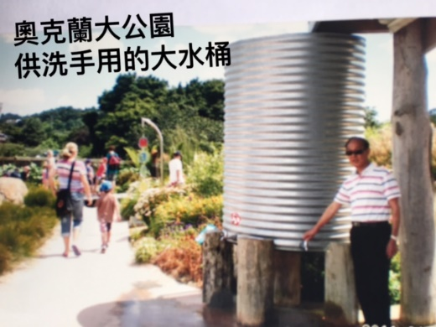
奧克蘭大公園，占地800公頃（8萬畝），身為奧克蘭心臟地帶上的一片青蔥綠地。公園設有許多景點: 花卉區（觀賞仙人掌等各種各類花）、植物園、休憩區、兒童遊樂場……。我好奇拍照一座兩米多高的巨型的水桶供遊客洗手，看來公園還是重视清潔衛生。看到一位不求回報，只求為民服務的義工—女工作人員辛勤地修剪花草。
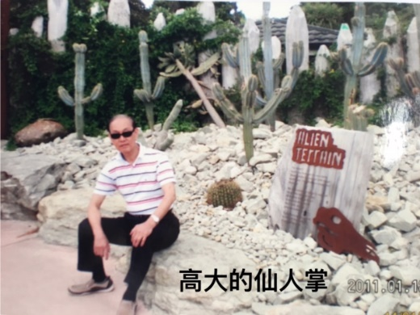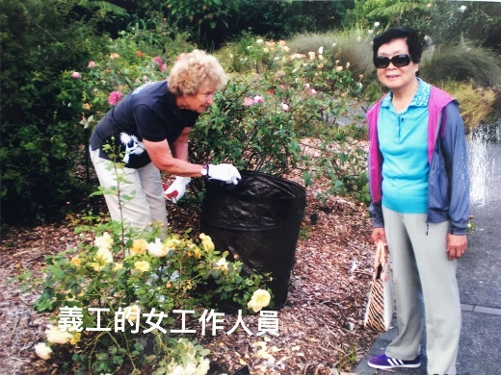
奧克蘭北島佛光山寺院。由三媳婦驅車帶領我們往奧克蘭東塔麻克區，遊覽宏偉的奧克蘭佛光山寺院。是新西蘭最大的佛教寺院。極具中國唐代建築風格，滿目青灰玻璃瓦、藏紅石柱、直棱窗，呈現烣弘、大氣、粛穆、穩健特色。寺院裡有：大雄寶殿、大悲殿、鐘樓、鼓樓、禪堂、海會堂、滴水坊、五觀堂、客堂及面積遼闊的丹墀庭園。景色宜人。
1991年，台灣佛光山開山宗長、國際佛光會世界總會會長星雲大師應邀來新西蘭視察後， 2007年，實現建成新西蘭奧克蘭北島佛光山寺院愿望。
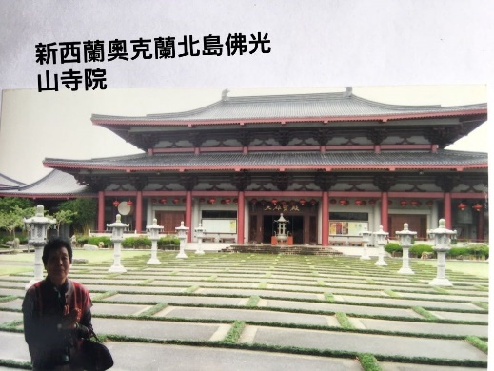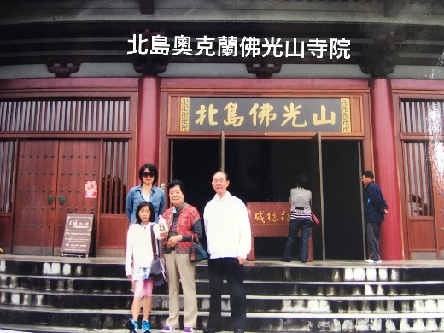
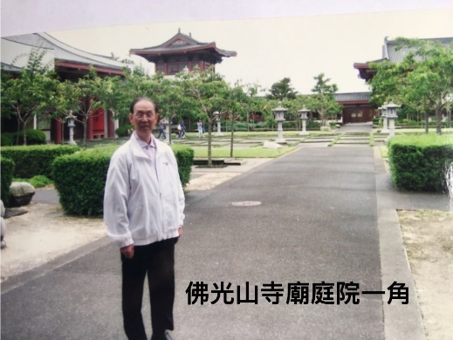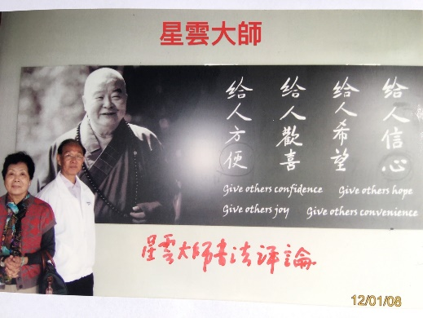
我在新西蘭奧克蘭博見洽聞，介紹奧克蘭的逸事：
【警察與小偷】
先說警察：奧克蘭不論在任何地方，都是未能看到警察，也許警察沒有外勤巡邏。我三兒在市鎮管理一個加油站gas，有人婁次加油不付款，開車就走了。三兒到警察局報案，警方說一星期要處理。結果一週過後，只是不了了之。還有一家小女失蹤報案。一人失蹤，動牵動萬人心。可是一週過後，警方還是沒有找到失蹤小女。也是不了了之。當你報案，總是不了了之。
再說小偷：在新西蘭出現小偷情況：小偷偷東西五花八門。假如你手持等
武器威䝱小偷，將可能被控恐嚇罪。有一家主人是印度人，被小偷偷東西，主
人拿武器抵抗，結果被控恐嚇罪，押進大牢。還有……
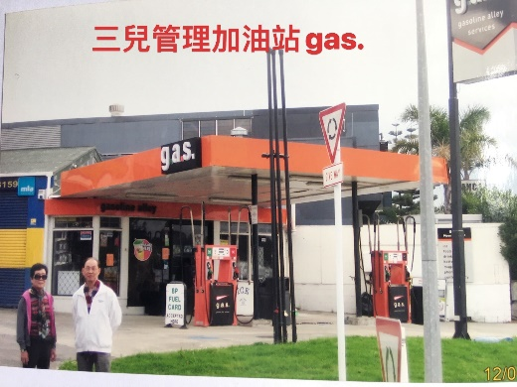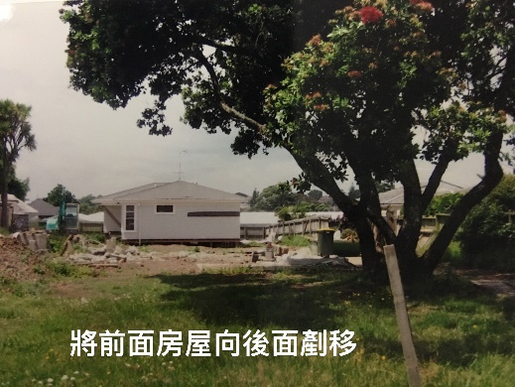
【剷移房屋】
如果不是以見為實，也許不相信房屋能夠剷移。奧克蘭大廈以外，其他市
鎮鄉村都是平屋。由此平屋比較容易剷移。也許在科學發達條件下，方能做到
剷移房屋。目睹將前面房屋向後面剷移。真是饒有興趣。
【公路邊信箱】
奧克蘭人口有430萬人。由於奧克蘭市鎮、鄉村都是平屋。每個區域住
戶少，區域又分散。為了便於派發信件，在每個區域住戶的公路邊，設立一排
信箱。
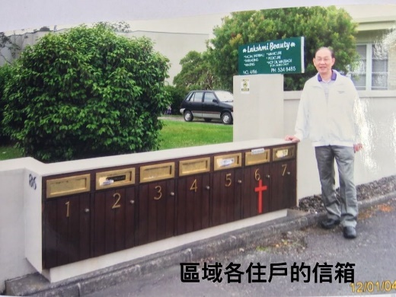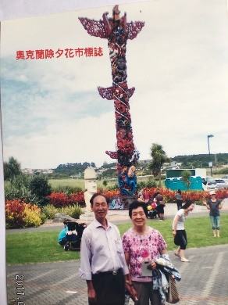
【華人除夕花市、集市】
新西蘭奧克蘭華人有24.7萬人。奧克蘭華人比例為69.1%。雖然奧克蘭
沒有華人街，但是華人都有組織節日活動。由三媳婦驅車帶領我們遊覽奧克蘭每年舉行華人除夕花市。人山人海，萬人空巷。除夕、拜歲，都是中國歷史最悠久的過年傳統風俗。還有參觀集市：奧克蘭市鎮、鄉村，定期每逢週六，進行商品交易活動。人來人往，人聲鼎沸，熱閙非凡。
奧克蘭市鎮有中國城超市。每個百貨超市都有應有盡有的中國貨。
